Приложение
к постановлению
Администрации города
от 08.09.2023 № 913

ИЗМЕНЕНИЯ,
вносимые в приложения к постановлению Администрации города
от 07.07.2022 № 736 «Об утверждении схемы размещения
рекламных конструкций на территории города Новошахтинска»

1. По тексту приложений № 1, 2 к постановлению слова «а/д «Новошахтинск – Майский – гр. Украины» заменить словами «а/д «М-4 «Дон» − Новошахтинск − граница с Луганской Народной Республикой».
2. Пункт 1.5 раздела 1 приложения № 1 изложить в редакции:

«1.5. Щитовая установка
а/д «М-4 «Дон» − Новошахтинск − граница с Луганской Народной Республикой
894 км + 150 м, слева по ходу километража
(ул. Харьковская, – ул. Комсомольская)

Топосъемка планируемого участка 1:500

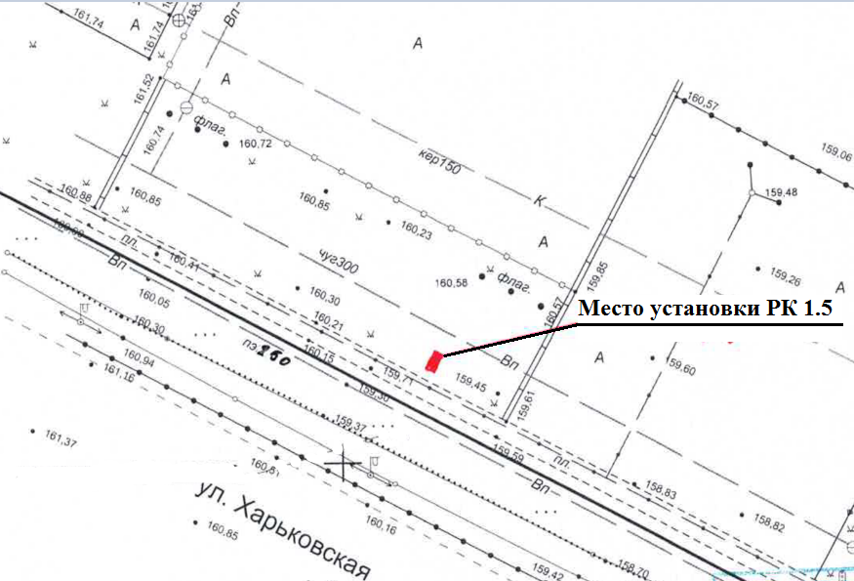
Дизайн макет рекламной конструкции* | Эскиз рекламной конструкции
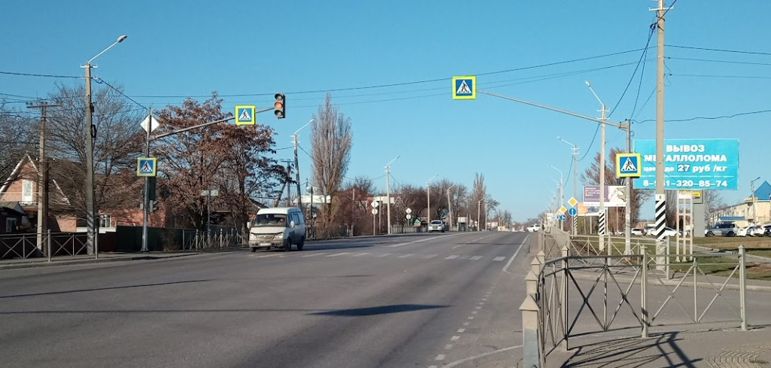 | 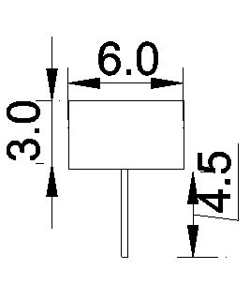
* Дизайн макет рекламной конструкции до 05.07.2023
ширина 6,0 м,
высота 3,0 м,
высота стойки 4,5 м,
общая площадь информационного поля 36,0 кв. м.».
3. Пункт 1.7 раздела 1 приложения № 1 изложить в редакции:

«1.7. Щитовая установка
а/д «М-4 «Дон» − Новошахтинск − граница с Луганской Народной Республикой
894 км + 100 м, слева по ходу километража
(ул. Харьковская, в районе «Хлебный Дом»)

Топосъемка планируемого участка 1:500
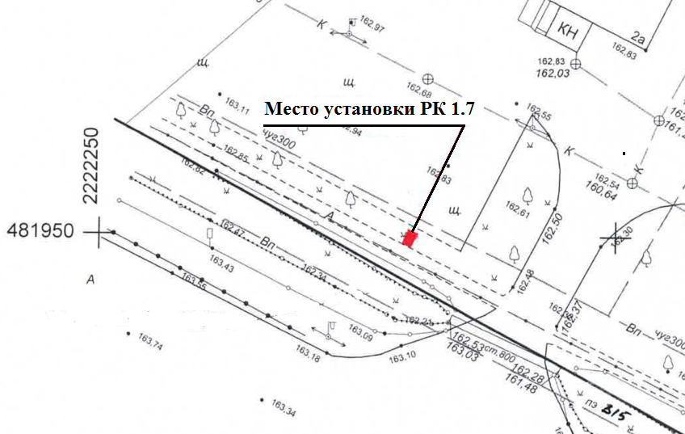
Дизайн макет рекламной конструкции* | Эскиз рекламной конструкции
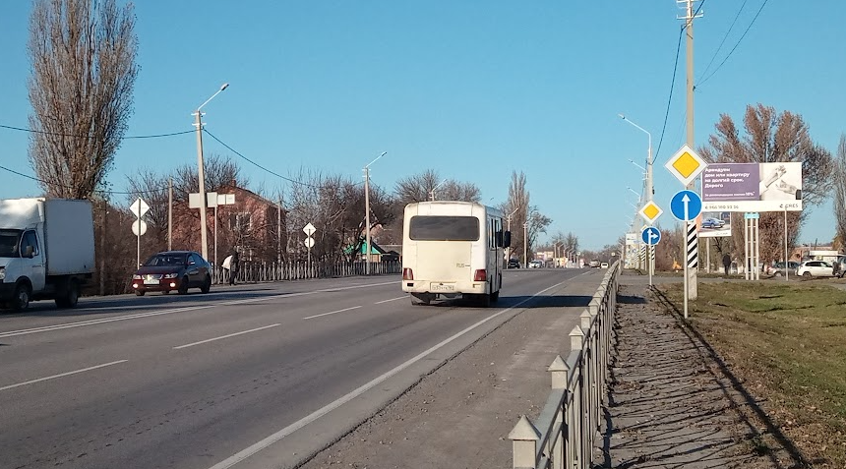
* Дизайн макет рекламной конструкции до 05.07.2023
ширина 6,0 м,
высота 3,0 м,
высота стойки 4,5 м,
общая площадь информационного поля 36,0 кв. м.».
4. Пункт 1.9 раздела 1 приложения № 1 изложить в редакции:

«1.9. Щитовая установка
а/д «М-4 «Дон» − Новошахтинск − граница с Луганской Народной Республикой
893 км + 800 м, слева по ходу километража
(ул. Харьковская, 4 – проспект Ленина)

Топосъемка планируемого участка 1:500
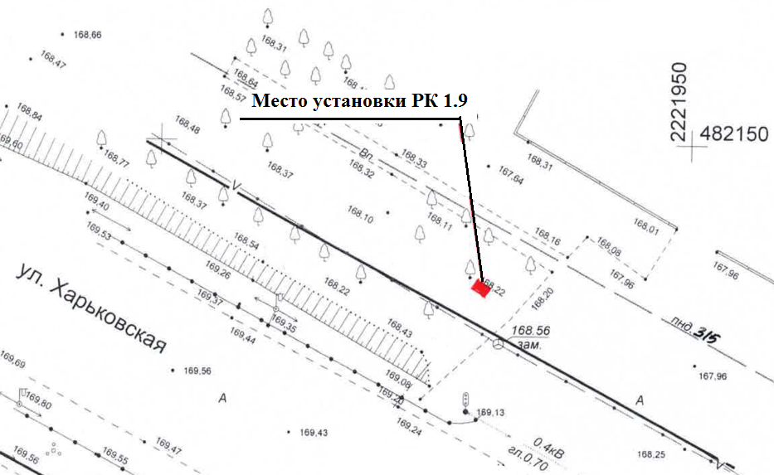
Дизайн макет рекламной конструкции* | Эскиз рекламной конструкции
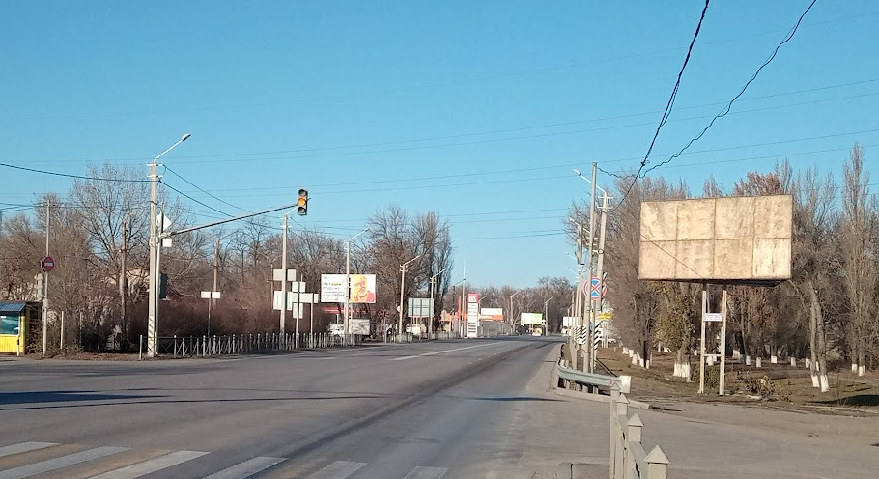
* Дизайн макет рекламной конструкции до 05.07.2023
ширина 6,0 м,
высота 3,0 м,
высота стойки 4,5 м,
общая площадь информационного поля 36,0 кв. м.».

5. Пункт 1.32 раздела 1 приложения № 1 изложить в редакции:

«1.32. Щитовая установка
а/д «М-4 «Дон» − Новошахтинск − граница с Луганской Народной Республикой
890 км + 356 м, справа по ходу километража
(ул. Харьковская – ул. Трамвайная, 1)

Топосъемка планируемого участка 1:500
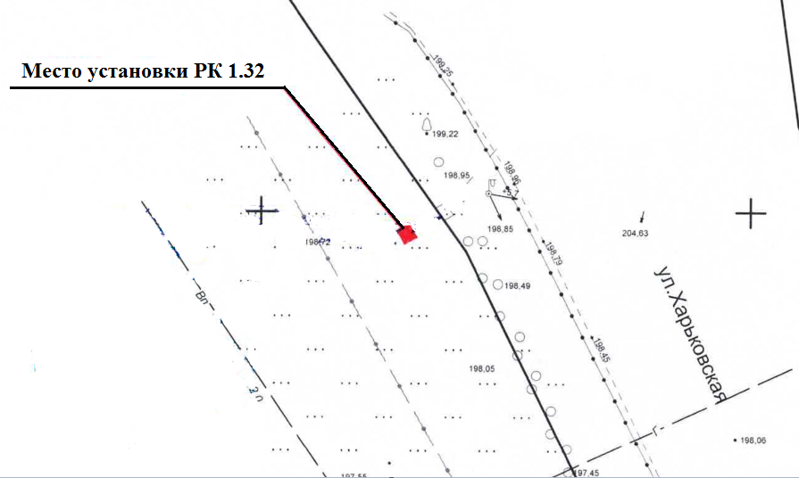
Дизайн макет рекламной конструкции* | Эскиз рекламной конструкции
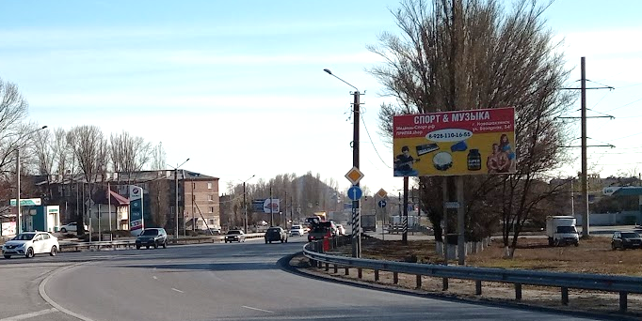
* Дизайн макет рекламной конструкции до 05.07.2023
ширина 6,0 м,
высота 3,0 м,
высота стойки 4,5 м,
общая площадь информационного поля 36,0 кв. м.».
6. Пункт 1.44 раздела 1 приложения № 1 изложить в редакции:

«1.44. Щитовая установка
а/д «М-4 «Дон» − Новошахтинск − граница с Луганской Народной Республикой
893 км + 245 м, справа по ходу километража
(ул. Харьковская, в районе дома № 103)

Топосъемка планируемого участка 1:500
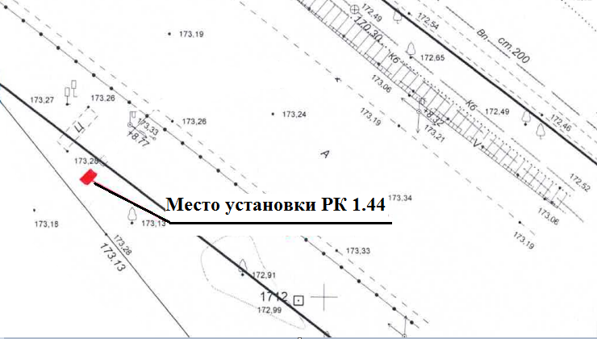
Дизайн макет рекламной конструкции* | Эскиз рекламной конструкции
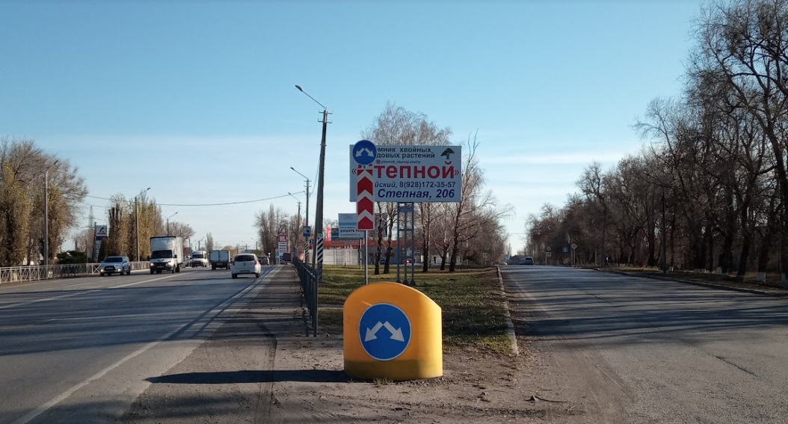
* Дизайн макет рекламной конструкции до 05.07.2023
ширина 6,0 м,
высота 3,0 м,
высота стойки 4,5 м,
общая площадь информационного поля 36,0 кв. м.».

7. Пункт 1.47 раздела 1 приложения № 1 изложить в редакции:

«1.47. Щитовая установка
а/д «М-4 «Дон» − Новошахтинск − граница с Луганской Народной Республикой
893 км + 600 м, справа по ходу километража
(ул. Харьковская, 81, в районе автовокзала)

Топосъемка планируемого участка 1:500
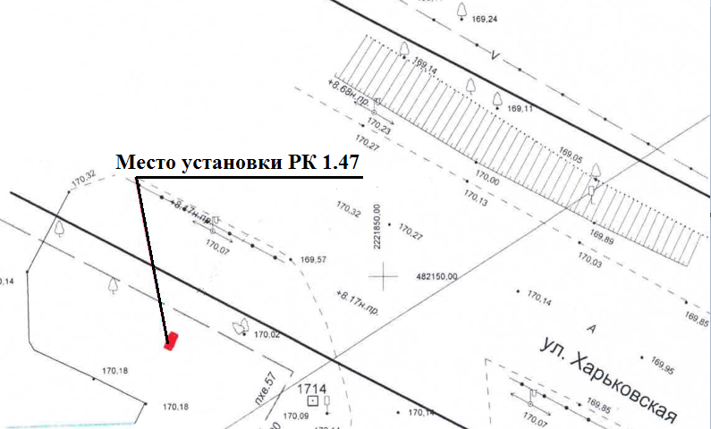
Дизайн макет рекламной конструкции* | Эскиз рекламной конструкции
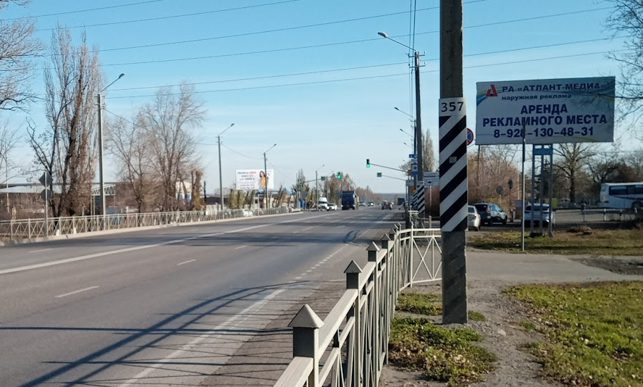
* Дизайн макет рекламной конструкции до 05.07.2023
ширина 6,0 м,
высота 3,0 м,
высота стойки 4,5 м,
общая площадь информационного поля 36,0 кв. м.».
8. Раздел 1 приложения № 1 дополнить пунктами 1.51 − 1.52 следующего содержания:
«1.51. Щитовая установка
а/д «М-4 «Дон» − Новошахтинск − граница с Луганской Народной Республикой
(ул. Кирпичная, в районе здания № 49г)

Топосъемка планируемого участка 1:500

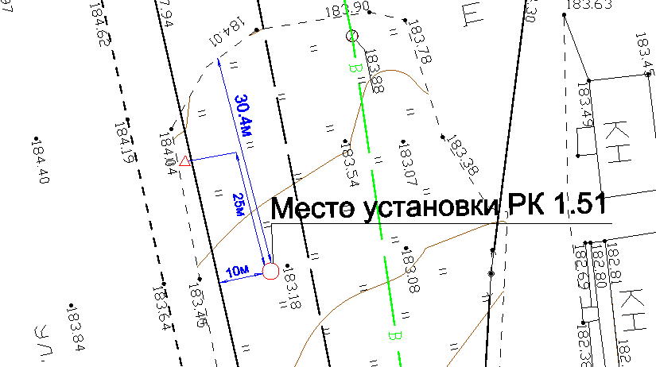

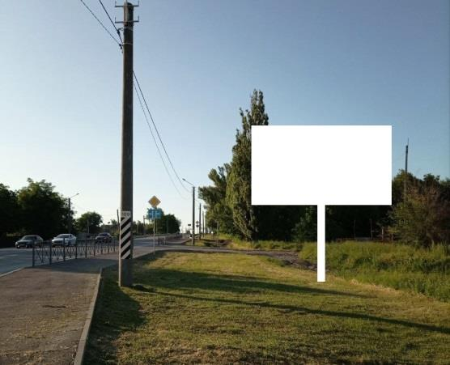 | 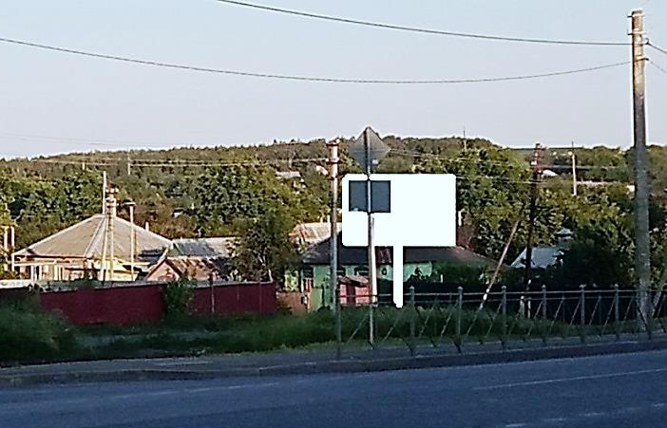

Размеры рекламного поля: 6,0 м х 3,0 м,  Высота стойки: 4,5 м,  общая площадь информационного поля 36,0 кв. м.  10,0 метров до бровки дорожного полотна;  30,4 м до поворота;  25,0 м до ближайшего дорожного знака по ходу движения;  рекламная конструкция не попадает в зону охраны объекта культурного наследия в соответствии с Федеральным законом от 25.06.2002 № 73-ФЗ «Об объектах культурного наследия (памятниках истории и культуры) народов Российской Федерации». | Эскиз  рекламной конструкции
1.52. Щитовая установка
а/д «М-4 «Дон» − Новошахтинск − граница с Луганской Народной Республикой
(ул. Харьковская, в районе здания № 105)

Топосъемка планируемого участка 1:500

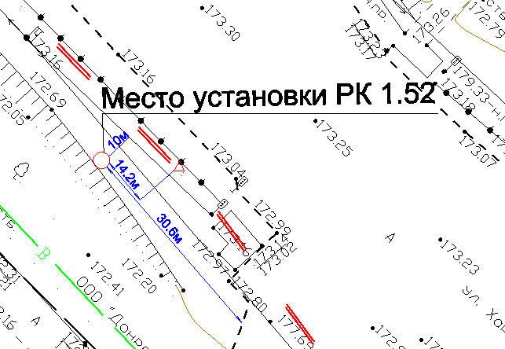

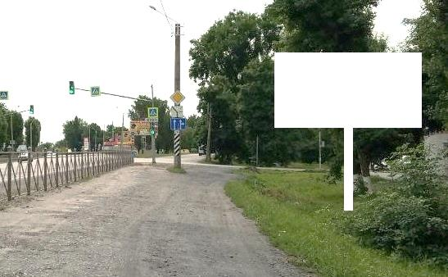 | 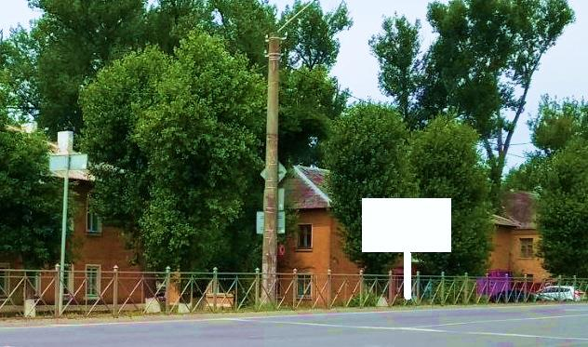

Размеры рекламного поля: 6,0 м х 3,0 м,  Высота стойки: 4,5 м,  общая площадь информационного поля 36,0 кв. м.  10,0 метров до бровки дорожного полотна;  30,6 м до поворота;  14,2 м до ближайшего дорожного знака по ходу движения;  рекламная конструкция не попадает в зону охраны объекта культурного наследия в соответствии с Федеральным законом от 25.06.2002 № 73-ФЗ «Об объектах культурного наследия (памятниках истории и культуры) народов Российской Федерации». | Эскиз  рекламной конструкции

9. Пункты 2.2 и 2.3 раздела 2 приложения № 1 исключить.
10. Пункты 3.5 и 3.7 раздела 3 приложения № 1 исключить.
11. Пункт 7.2 раздела 7 приложения № 1 исключить.
12. Раздел 1 приложения № 2 дополнить пунктами 1.51 − 1.52 следующего содержания:

«1.51. | Щитовая установка | 2 | а/д «М-4 «Дон» − Новошахтинск − граница с Луганской Народной Республикой» (ул. Кирпичная, в районе здания № 49г) | 36,0 | ширина 6,0 м,  высота 3,0 м,  высота стойки 4,5 м
1.52. | Щитовая установка | 2 | а/д «М-4 «Дон» − Новошахтинск − граница с Луганской Народной Республикой» (ул. Харьковская, в районе здания № 105) | 36,0 | ширина 6,0 м,  высота 3,0 м,  высота стойки 4,5 м».

3.2. Пункты 2.2, 2.3, 3.5, 3.7, 7.2 приложения № 2 исключить.

Управляющий делами
Администрации города Ю.А. Лубенцов

